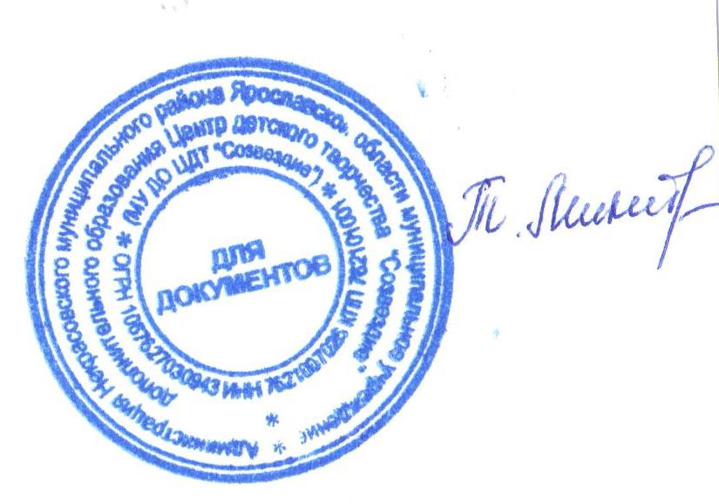

УТВЕРЖДАЮ:
Директор МУ ДО ЦДТ «Созвездие»
_________________Т.В.Микитюк
от 04 декабря 2018 года

Положение

о проведении районного дистанционного конкурса

«Безопасное поведение в чрезвычайных ситуациях»

1. Общие положения

1.1. Положение о проведении районного дистанционного конкурса творческих работ «Безопасное поведение в чрезвычайных ситуациях» (далее – Конкурс) определяет цель, задачи, сроки, порядок и условия проведения, а также категорию участников Конкурса.
1.2. Конкурс проводится с целью формирования культуры безопасного и ответственного поведения в условиях опасных и чрезвычайных ситуаций социального характера в современных условиях жизнедеятельности.
Задачи Конкурса:
- формирование понятия опасных и чрезвычайных ситуаций, их классификации, характеристик, умений распознавания ситуаций, опасных для жизни и здоровья, и правил безопасного поведения в них;
- оказание помощи в изучении курса основ безопасности жизнедеятельности;
- активизация и поддержка творческой инициативы обучающихся, вовлечение их в творческую деятельность в области безопасного поведения в чрезвычайных ситуациях различного характера;
- выявление и поддержка талантливых детей, проявляющих интерес к изучению информационно – коммуникационных технологий.
1.3. Проведение Конкурса осуществляет муниципальное учреждение дополнительного образования Центр детского творчества «Созвездие» (далее –МУ ДО ЦДТ «Созвездие»).

2. Руководство Конкурсом

2.1. Общее руководство Конкурсом осуществляет организационный комитет (далее – Оргкомитет).
- обеспечивает организационное, информационное и консультативное сопровождение Конкурса;
- определяет состав жюри и порядок его работы;
- по результатам работы жюри подводит итоги Конкурса.
2.2. Жюри:
- проводит экспертную оценку конкурсных работ;
- ведёт протокол Конкурса;
- определяет победителей и призёров Конкурса.

3. Участники Конкурса

3.1. К участию в Конкурсе приглашаются обучающиеся общеобразовательных организаций, организаций для детей-сирот и детей, оставшихся без попечения родителей Ярославской области (далее – Организация).
3.2. Возрастные категории:
- 10 – 12 лет;
- 13 – 15 лет;
- 16 лет и старше.
3.3. Организация может предоставить на Конкурс не более двух работ в каждой номинации и в каждой возрастной категории.
3.4. Допускается индивидуальное и коллективное участие в зависимости от номинации.
3.5. Организация предоставляет в Оргкомитет:
- заявку на участие в Конкурсе (приложение 1 к настоящему Положению;
- согласие на обработку персональных данных (приложение 2 или приложением 3 к настоящему Положению);
- конкурсные работы.

4. Сроки, порядок и условия проведения Конкурса

4.1. Конкурс проводится с 04 декабря 2018 года по 01 февраля 2019 года.
4.2. Заявки и конкурсные работы принимаются В ЭЛЕКТРОННОМ ВИДЕ до 01 февраля 2019 г. по электронному адресу: sozvezdie.nekr2012@yandex.ru.
Заявки и конкурсные работы, поступившие позднее указанного срока, не соответствующие теме конкурса, а также заявки, оформленные не по форме, рассматриваться не будут.
4.3. Номинации Конкурса:
Для обучающихся по образовательным программам VII, VIII вида:
– «Компьютерный рисунок»;
– «Рисунок».
Для остальных категорий обучающихся:
– «Информационный буклет» (возрастная категория 10-12 лет);
– «Газета» (возрастная категория 13-15 лет);
– «Мультимедийный лонгрид» (возрастная категория 16 лет и старше);
– «Фотоколлаж» (все возрастные категории).
4.4. Тематика конкурсных работ – безопасное поведение во время опасных природных явлений (наводнение, гроза, мороз, метель, жара, засуха и т.п.), меры безопасного поведения на водоёмах в различное время года.
4.5. Конкурсные работы, предоставляемые участниками, должны соответствовать следующим требованиям:
- работы в номинации «Компьютерный рисунок» выполняются в графическом редакторе, в работе запрещается использование готовых картинок, предоставляются в форматах «jpg», «png»;
- работы в номинации «Рисунок» могут быть выполнены в любой технике и переведённый в электронный формат (сканирование, фотографирование), представляются в формате «jpg».
- работы в номинации «Информационный буклет» выполняется c использованием шаблона Microsoft Office Publisher и предоставляются в формате «pub»;
- работы в номинации «Газета» предоставляются в форматах «pdf». В заголовке газеты должно быть указано «Специальный выпуск». Количество страниц газеты – 4 стр. формата A4 (коллективные работы – не более 2-х человек);
- работы в номинации «Мультимедийный лонгрид» выполняется на платформе Tilda Publishing (коллективные работы – не более 2-х человек);
- работы в номинации «Фотоколлаж» выполняются произвольным соединением нескольких стилей фотоизображений в одной фотографии и предоставляются в формате «jpg».
4.6. Работы оцениваются по следующим критериям:
- оригинальность и содержательность сюжета;
- полнота раскрытия заявленной темы;
- художественный уровень;
- композиционное и цветовое решение;
- технологичность работы в выбранной программе.
Решение жюри является окончательным и не подлежит пересмотру.
4.7. Дополнительная информации: 8(48531) 4-40-43, Центр детского творчества «Созвездие».

5. Подведение итогов Конкурса и награждение

5.1. Итоги Конкурса оформляются протоколом Оргкомитета.
5.2. Победители (I место) и призёры (II и III место) Конкурса в каждой номинации и в каждой возрастной категории награждаются дипломами.
5.3. Все участники Конкурса получают свидетельства участников Конкурса, подписанные директором МУ ДО ЦДТ «Созвездие».

